Velkommen til Ål IL Fotballgruppa
V

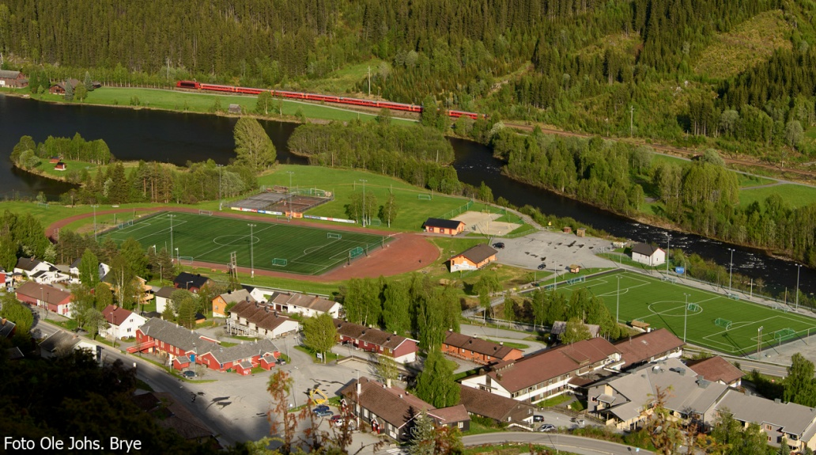
For treningstider og mer informasjon om fotballgruppa besøk www.facebook.com/aalilfotball
og/eller
hjemmeside: www.fotball.aalil.no
www.aalcup.no

Vi ønsker velkommen og vell møtt
til gamle og nye spillere

Hilsen Styret

Litt praktisk info rundt fotballgruppa:

Ål IL Fotball ble stifta i 23.05.1915
I 2013 var det 20 lag med i serien for gutter og jenter.



Medlemskontigent til Ål Il er kr. 120,-
Dette er en årsavgift som dekker forsikring av medlemmet. Denne betales til Idrettslaget. Beløpet betales bare en gang uansett hvor mange idretter man er med på i ÅL.

Treningskontigenten er justert etter aldersgrupper.
6 – 10 år (5er) Kr. 500,-
11 -12 år (7er) Kr. 700,-
13 – 16 år (11er) Kr. 1000,-

SØSKENMODERASJON:
VIKTIG!For å få søskenmoderasjon må styret få tilbakemelding (aalfotball@hotmail.com) fra de familiene det gjelder. De vil da få en samlefaktura.
’Barn 1 - ordinær pris ’Barn 2 - 20% rabatt ’Barn 3 og fl - 30% rabatt.

Dugnad/aktivitet for 2014:
For å få fotballgruppa til å fungere er vi avhengige av at alle
foreldre/foresatte tar i ett tak når det trengs. Husk at dette er noe vi gjør for barna våre og som er med på å styrke fellesskapet!

Vi trenger mannskap innen:
- Data - Kiosk/Mat - Trenere/Oppmenn/Dommere
- Vaktmester på Bråta - Renhold - Håndverkere - Osv.

Planlagte aktiviteter:

23/4 Kickoff/Vårdugnad
25/5 Alle Jenter På Banen
11 – 13/8 TINE Fotballskule
15 – 17/8 ÅL CUP
24/8 Guttedagen

Ta gjerne kontakt hvis du har lyst å være med å utvikle fotballgruppa videre!

Arrangement i regi av fotballgruppa:

- Ål Cup, arrangeres 2 helga i August hvert år

- Fotballskole for alle barn fra 6 til 14 år. man, tysd, og onsd i dagene før Ål cup rett før skolestart.

- Alle jenter på banen.
- Ål Il er 1 av 14 ambassadørklubber i Buskerud fotballkrets for alle jenter på banen. Prosjektet går i hovedsak ut på å få flere jenter til å spille fotball fra ung alder og å beholde de lengst mulig på banen. Vi arrangerer en egen jentedag i Mai hvor alle jenter i alderen 6 til 16 år er velkommen til å spille fotball. Både nye og erfarne.

- Kalendersalg
Det blir tilrettelagt for 2 salgskvelder ila november.

